PLANTILLA DE PERSONAJE
Nombre | Teresa Fernández | Foto  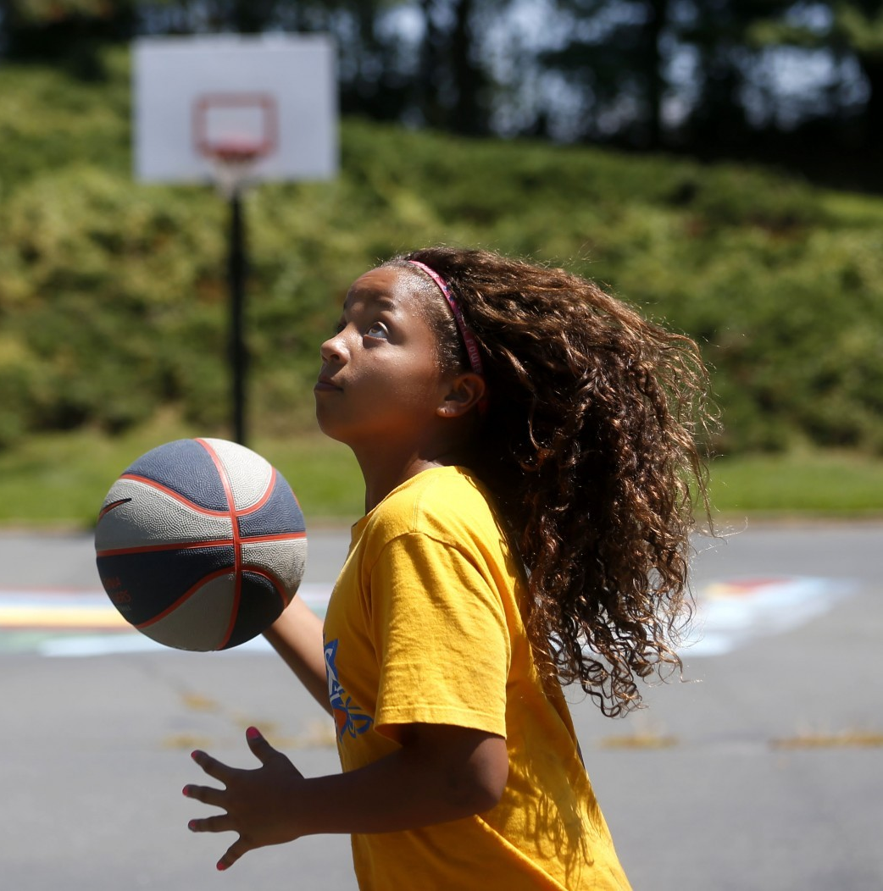
Edad | 12
Sexo | Femenino
Educación | Primaria
Contexto de uso
Cuándo | Por las tardes entre semana y fines de semana
Dónde | En su casa
Tipo de ordenador | Smartphone con Android
Misión
Objetivo | Busca parques en los que pueda jugar al baloncesto
Expectativas | Una lista de parques con instalaciones para jugar al baloncesto y su localización
Motivación
Urgencia | Media
Deseo | Quiere jugar al baloncesto con sus amigos cerca de su casa
Actitud hacia la tecnología
Aprendizaje en proceso, amigable

PLANTILLA DE ESCENARIO
Nombre persona |  | Foto
Objetivo persona |  | Foto
Escenario

